De zaak V.  Leesfragment en leesvragen | 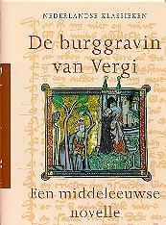
De zaak V. is beschreven in een brontekst. Deze tekst is opgedeeld in drie leesfragmenten (LF1 t/mt LF 3), die je thuis leest. Beantwoord ook de leesvragen (LV 1 t/m LV3) bij ieder fragment.
Door de fragmenten te lezen en de bijbehorende vragen te beantwoorden, zal je een beter beeld krijgen van de zaak V. en dit zal je weer helpen om je voor te bereiden op de uiteindelijke rechtszaak.
Lezen Leesfragment 1
Regels: 1 - 338 zijn geschreven vóór de misdaad. In dit fragment maak je kennis met de personages en lees je meer over een geheim..
Maken Leesvraag 1
Wie is op de hoogte van het geheim en hoe worden de acties van de personages beïnvloedt door het bestaan van dit geheim? Kom hier achter door onderstaand schema zo volledig mogelijk in te vullen:
 | Is in dit fragment op de hoogte van het geheim? | Weet van het geheim door.. | Opvallende actie door het geheim?
De hertog
De hertogin
De burggravin
De ridder

